Hlavní zprávy a obrázky ze 44. čísla zpravodaje francouzského poutnického společenství
POUTNÍ CESTA KŘESŤANSKOU EVROPOU
Nové zprávy od sv. Hilária v Provensálsku ( v Provenci nebo dokonce Provánsi říkají a píší ti, kteří nemají rádi češtinu)
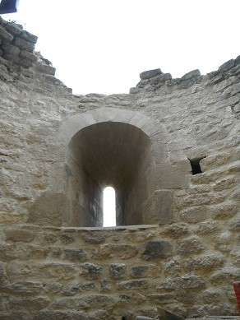
Letní měsíce byly u sv. Hilária zvláště rušné. Bez ohledu na vedra a na coronavir se práce vůbec nezastavily díky dvěma skupinám skautů. Skupina sv. Bernarda z Dijonu přijela v červenci a skupina sv. Tomáše Mora ze 7. pařížského obvodu v srpnu. Umístili jsme křtitelnici, zřídili pamětní desku, pokračovali na poustevně a postavili 3. opěrnou zeď.
Pro připomínku: Stav v roce 2011, 2015 a 2017

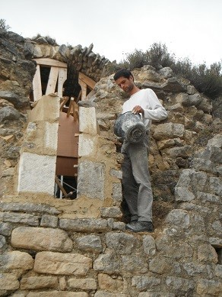
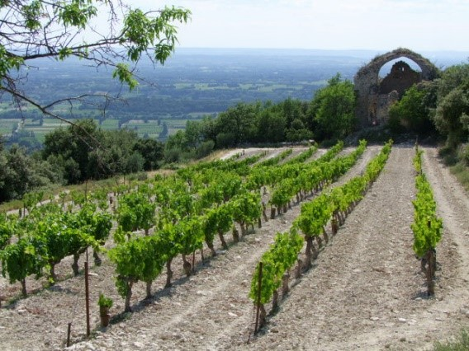

Foto z letošního roku – od západu a od východu
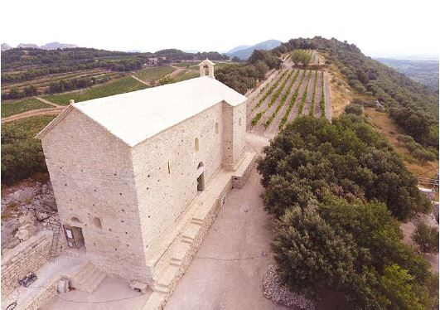

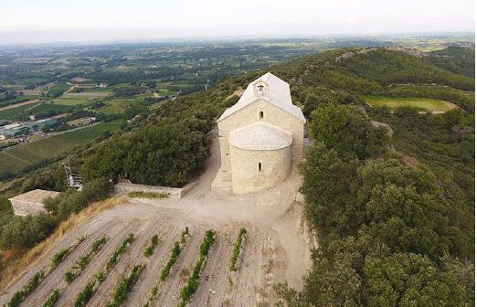

KŘTITELNICE: Vytesána z jednoho kusu kamene z Cabéran (těží se u městečka Ménerbes ve stejném départementu, vzdušnou čarou 35 km od sv. Hilária) měří 1 m 30 cm a váží kolem 400 kg. Její přesun a umístění na pravé straně lodi vyžadovalo traktor a vozíček s řidičem Rémi. 7. července byla přivezena a 8 .7. ji Cyril napevno postavil na místo. Přesně v 7.30 sluneční paprsky z okna presbytáře dopadly na křtitelnici, kterou ozářily jako reflektor. Svým tvarem a elegancí mírní strohost kostela. Svou přítomností připomíná nutnost a význam svátosti křtu pro začlenění do církve. S láskou ji vytesali Cyril a Marek, dva naši tovaryši a toto jejich umělecké dílo bude památkou na jejich práci a ohromné nadání. Čest našim tovaryšům.
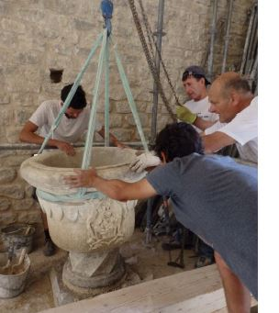

PAMĚTNÍ DESKA
i když dostavba sv. Hilária trvala 8 let, je zde nebezpečí, že po skončení prací se zapomene na pomoc a nasazení stovek lidí, kteří se zapojili do tohoto velkolepého díla a nás podpořili. Turisté, kteří dnes vidí obnoveného sv. Hilaria, by se měli dozvědět, kdo nám během těch 8 let důvěřoval a štědře nám nabídl své síly a čas. Věnovali nám často vše, co mohli, aby dům Boží měl střechu.
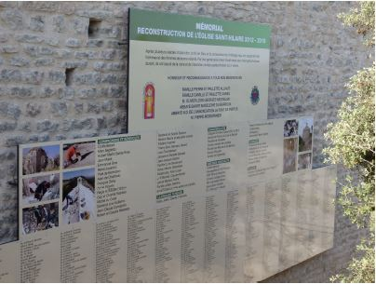
Ohromná tabule na severní zdi obsahuje jména všech dobrodinců (společenství, firmy a jednotlivci), kteří se šlechetně spojili a pomohli nám zaplatit dělníky, dopravu a nákup potřebných věcí. Někteří z těchto dobrodinců jsou dnes služebníky Božími, ale nezapomínáme na ně a každá mše svatá uvnitř je sloužená na jejich úmysly.

POUSTEVNA
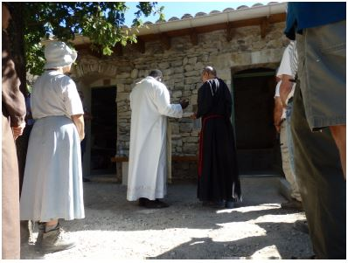
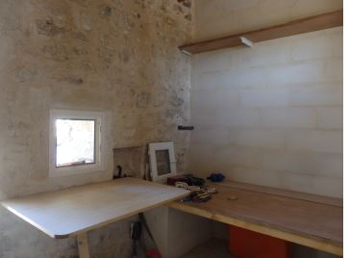
Je místěna v rohu ohradní zdi a má skromných 20m čtverečních, víc nebylo povoleno. Poustevník nebo poustevnice sem může přijít a najít ticho a zároveň hlídat toto místo. Citlivě upravená podle Jeana, má malá okénka směrem na třetí ochoz, kde budou zasázeny ovocné stromy. Byla slavnostně požehnána o. Christiánem v pátek 4. září a už v ní kratší dobu pobývali dva poustevníci.

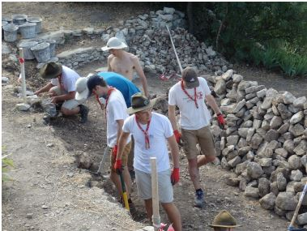
ZEĎ TŘETÍHO OCHOZU
Aby se mohlo k poustevně přijít, bylo potřeba místo zarostlých trosek znovu postavit zeď hodnou tohoto jména. To byla velká dřina, kterou zvládli starší skauti z Dijonu a Paříže. Zeď byla obnovena pod vedením Jeana Malka a opřena o skalnaté podloží na jižní straně sv. Hilária. Mistrovská zednická práce, vykonaná s radostí a šťastným pocitem, že bylo možno sloužit. Jako v minulých letech mohli skauti přespávat i jedné rodiny z Beaumes. Děkujeme jí za štědrost a oddanost. Skauti na ni budou ještě dlouho vzpomínat.
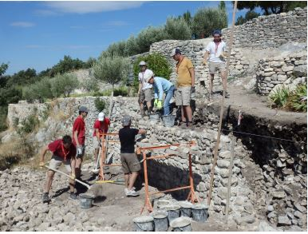
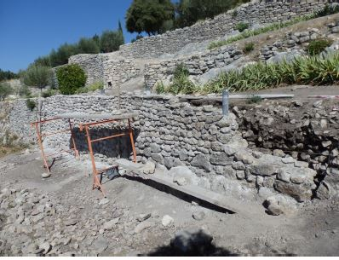
Více zpráv a fotografií o sv. Hiláriovi najdete zde: https://www.poutnik-jan.cz/zpravy-z-pouti--c/prosba-z-francie/
Jsou tam i zprávy o brigádách dobrovolníků z celé ČR.
Pak je tam článek o knize Jak katolická církev zbudovala naši civilizaci, vyšla i česky.

Je tam citován i papež Benedikt, který v 17/4 2010 při letu na Maltu řekl to, co je živé ale také oživující i letos, zvláště teď na podzim: Katolík „ miluje Krista, který miluje církev, která je jeho tělem“ a „dokonce i když je toto Tělo zraněno našimi hříchy, Pán přesto miluje svou církev.“
Dále dopis arcibiskupa z Avignonu, kde píše, že se na rozdíl od jejich p. prezidenta nedomnívá, že svoboda je v tom, že satirický časopis může urážet kdekoho a cokoliv. Moje svoboda končí tam, kde by těžce zranila mého bratra, píše nakonec (dle citátu známého francouzského filosofa).
Následuje oznámení zrušení listopadové poutě do Alsaska k sv. Otýlii, úvaha na téma: Kristus vítězí a zpráva o stavbě kláštera na ostrově Mt St Michel, která začala před 1000 roky.

